Sujet : Responsabilité collective moderne ? Découvrir des nouvelles solutions et devenir actif

TUTOIEMENT
Cher/Chère (Nom du destinataire) / Bonjour (Nom du destinataire),
nous croulons sous les taxes imposées par les médias, les dettes publiques élevées, les charges fiscales, les cotisations élevées de l'assurance maladie et bien d'autres choses encore. Dans son dernier discours, Ivo Sasek met à la lumière tout cela comme étant de la « responsabilité collective ».
Tu penses peut-être que ce genre de choses n'existe plus aujourd'hui, où par exemple les proches d'un prévenu sont emmenés avec lui. Ivo met en évidence certaines formes modernes de responsabilité collective que beaucoup d'entre nous ne reconnaissent peut-être pas immédiatement. Le fait est que l'ensemble de la population est appelé à payer pour des problèmes alors qu'une minorité en est à l'origine.
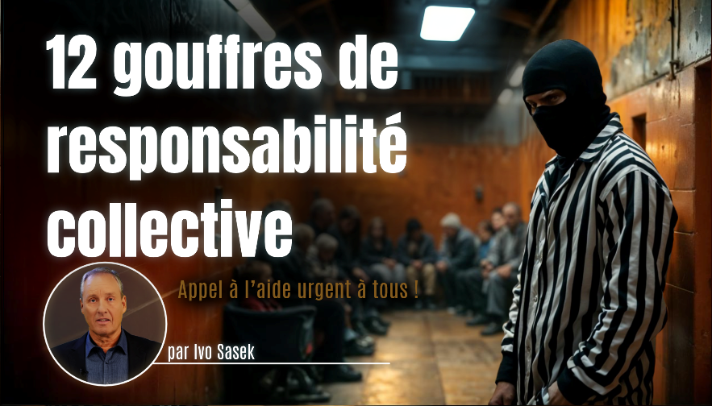

Appel à l'aide urgent à tous : www.kla.tv/31865
Cette émission présente une proposition de solution révolutionnaire :
La mise en place d'un système de santé équitable et entièrement nouveau.
S'il te plaît, regarde ce discours avec les solutions révolutionnaires et aide-nous à le mettre en œuvre. Participe à diffuser l'émission. Tu peux me donner tes réflexions à ce sujet !

Salutations cordiales
(Nom de l‘expéditeur)

Sujet : Responsabilité collective moderne ? Découvrir des nouvelles solutions et devenir actif

VOUVOIEMENT
Chère madame (Nom du destinataire) / Cher monsieur (Nom du destinataire),
nous croulons sous les taxes imposées par les médias, les dettes publiques élevées, les charges fiscales, les cotisations élevées de l'assurance maladie et bien d'autres choses encore. Dans son dernier discours, Ivo Sasek met à la lumière tout cela comme étant de la « responsabilité collective ».
Vous pensez peut-être que ce genre de choses n'existe plus aujourd'hui, où par exemple les proches d'un prévenu sont emmenés avec lui. Ivo met en évidence certaines formes modernes de responsabilité collective que beaucoup d'entre nous ne reconnaissent peut-être pas immédiatement. Le fait est que l'ensemble de la population est appelé à payer pour des problèmes alors qu'une minorité en est à l'origine.

Appel à l'aide urgent à tous : www.kla.tv/31865
Cette émission présente une proposition de solution révolutionnaire :
La mise en place d'un système de santé équitable et entièrement nouveau.
S'il vous plaît, regardez ce discours avec les solutions révolutionnaires et aidez-nous à le mettre en œuvre. Participez à diffuser l'émission. Vous pouvez me donner vos réflexions à ce sujet !

Salutations cordiales
(Nom de l‘expéditeur)

